**โครงการประชุมประชาคมท้องถิ่น (ระดับตำบล)**

**เพื่อพิจารณาร่างแผนพัฒนาท้องถิ่น (พ.ศ.2566-2570) เพิ่มเติม ครั้งที่ 1/2568**

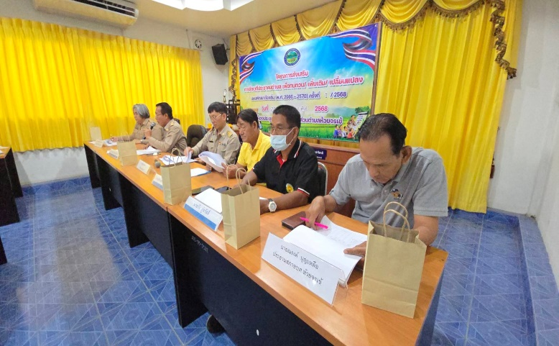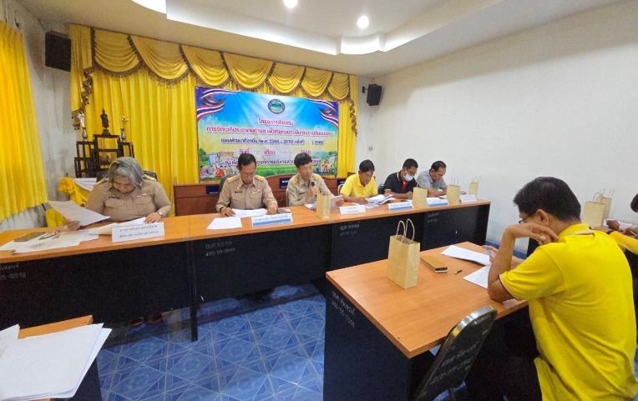**ณ ห้องประชุมองค์การบริหารส่วนตำบลห้วยจรเข้ วันจันทร์ ที่ 24 กุมภาพันธ์ 2568**

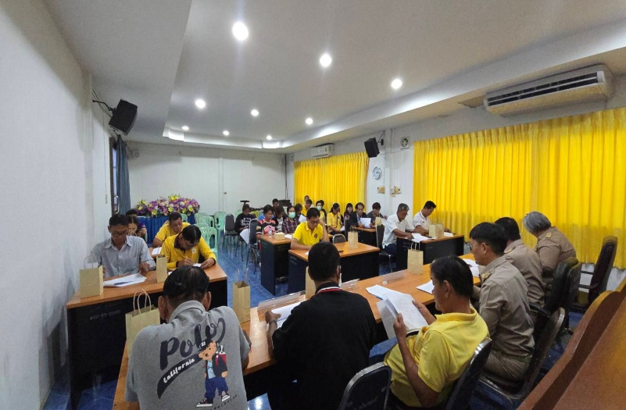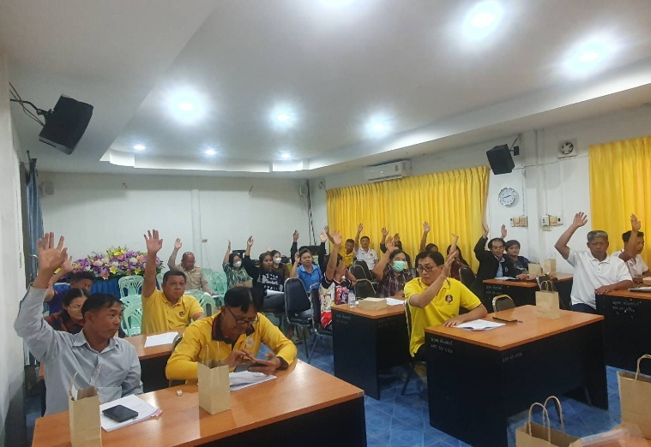

**ประเด็นหรือเรื่องในการมีส่วนร่วม**

เพื่อพิจารณาร่างแผนพัฒนาท้องถิ่น (พ.ศ.2566-2570) เพิ่มเติม ครั้งที่ 1/2568 โดยมี นายมณชัย วัฒนกุลโชคชัย นายกองค์การบริหารส่วนตำบลห้วยจรเข้ เป็นประธานในการประชุมครั้งนี้

โดยมีวัตถุประสงค์เพื่อ

1. เพื่อเป็นแนวทางการพัฒนาของท้องถิ่น เพื่อให้มีความเหมาะสม สอดคล้องกับปัญหาและความต้องการของประชาชน

2. เพื่อประชาชนในตำบลห้วยจรเข้ ผู้นำชุมชน ผู้แทนภาคแทนส่วนราชการ ได้มีส่วนร่วมในการพิจารณาร่างแผนพัฒนาท้องถิ่น

**สรุปข้อมูลของผู้มีส่วนร่วม**

⯌ ผู้บริหาร อบต.ห้วยจรเข้ ,สมาชิกสภา อบต.ห้วยจรเข้ ประชุมร่วมกับกำนัน ผู้ใหญ่บ้าน อสม. ผู้สูงอายุ คณะกรรมการหมู่บ้าน ผู้นำชุมชนและประชาชน เจ้าหน้าที่ผู้ปฏิบัติงาน จำนวน 45 คน เข้าร่วมประชุม

**ผลจากการมีส่วนร่วม**

⯌ ประชาชนร่วมแสดงข้อคิดเห็นและพิจารณา โครงการต่างๆที่บรรจุเข้าร่างแผนพัฒนาท้องถิ่น (พ.ศ.2566-2570)

**การนำผลจากการมีส่วนร่วมไปปรับปรุงพัฒนาการดำเนินการของหน่วยงาน**

⯌ ทำให้ประชาชนได้มีส่วนร่วมในการแสดงความคิดเห็นพิจารณาโครงการ งบประมาณ รายละเอียด ผลกระทบ ผลการดำเนินงานของโครงการ และประโยชน์ที่จะได้รับในการประชุมประชาคมท้องถิ่น

--------------------------------------------------------------